下面是针对Windows环境下对mysql-5.5.28版本的安装图解：

一、以下为安装mysql数据库过程：

1、双击打开图-1所示的启动项



图-1

2、双击打开启动项后如图-2所示

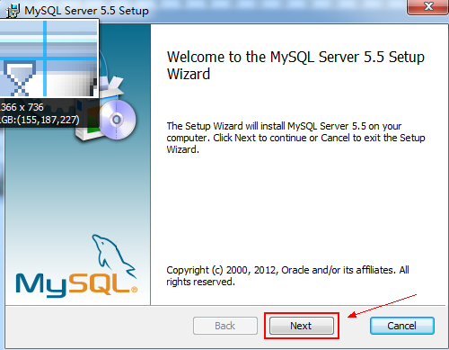

图-2

3、点击上图中“Next”按钮后跳转至如图-3所示界面，并将左下角的复选框勾选中

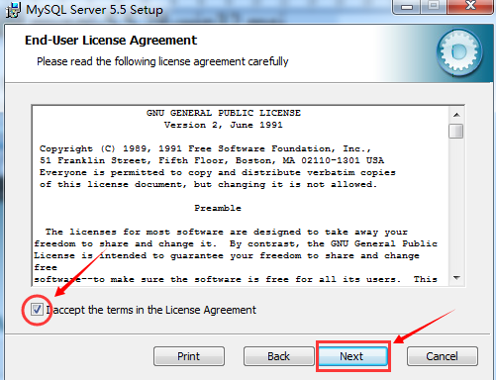

图-3

4、点击上图中“Next”按钮后跳转至如图-4所示界面

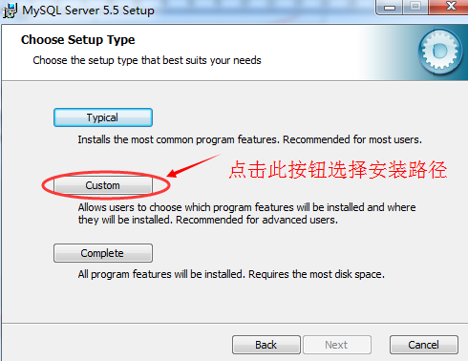

图-4

5、选择上图中“Custom”按钮进入修改软件安装路径界面，如图-5所示

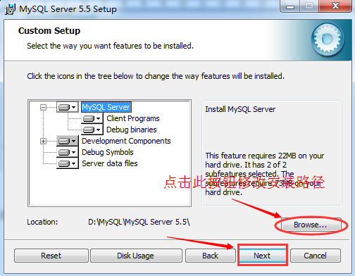

图-5

6、点击上图中“Browse...”按钮对安装路径进行修改，修改完成后点击上图中“Next”按钮进入如图-6所示界面

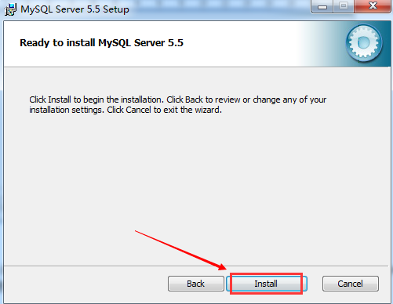

图-6

7、点击上图中“Install”按钮开始安装mysql数据库并进入如图-7所示界面，过程中如果有是否允许在本机上安装MySQL的相关提示信息点击“是”

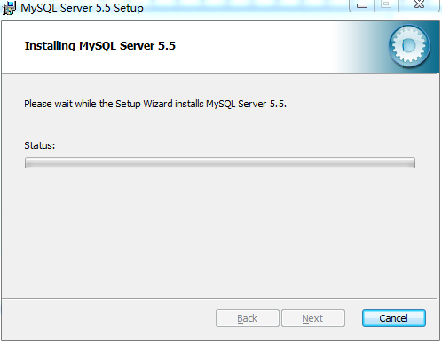

图-7

随后会弹出如图-8所示界面

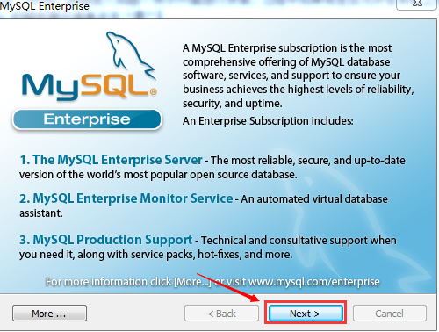

图-8

8、点击上图中“Next”按钮进入如图-9所示界面

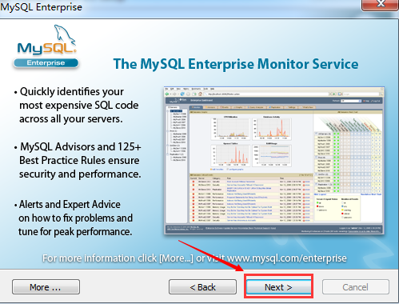

图-9

9、点击上图中“Next”按钮进入如图-10所示界面

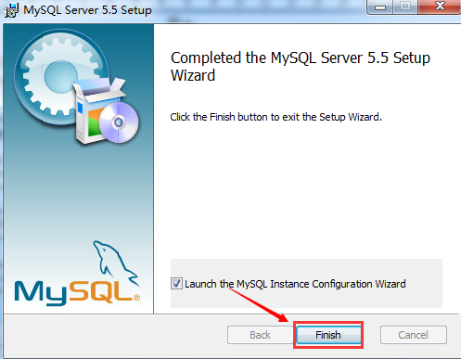

图-10

10、点击上图中“Finish”按钮，此时会弹出提示框提示是否允许以下程序对本台计算机进行修改，点击“是”，此时会弹出如图-11所示界面

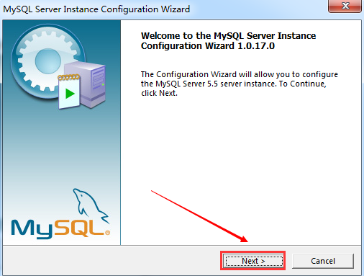

图-11

二、以下为对mysql数据库的相关配置：

11、点击上图中“Next”按钮进入如图-12所示界面，在此界面中不用修改任何默认选项

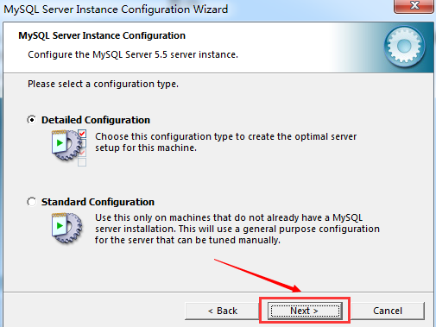

图-12

12、点击上图中“Next”按钮进入如图-13所示界面，在此界面中不用修改任何默认选项

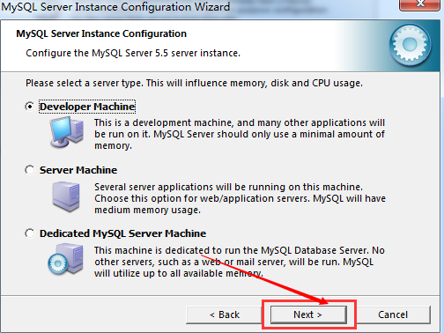

图-13

13、点击上图中“Next”按钮进入如图-14所示界面，在此界面中不用修改任何默认选项

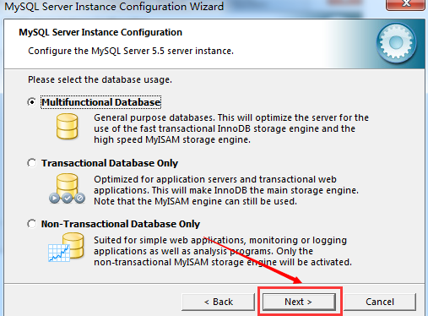

图-14

14、点击上图中“Next”按钮进入如图-15所示界面，在此界面中不用修改任何默认选项

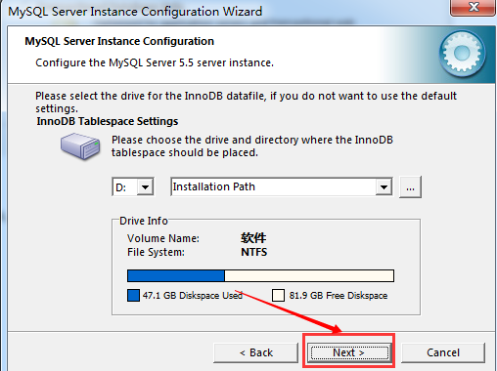

图-15

15、点击上图中“Next”按钮进入如图-16所示界面，在此界面中不用修改任何默认选项

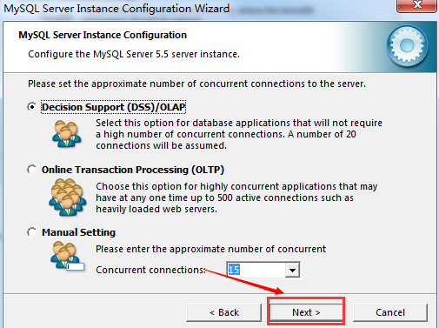

图-16

16、点击上图中“Next”按钮进入如图-17所示界面，在此界面中需要将“3306”端口号右边的复选框勾选中，其他设置无需更改

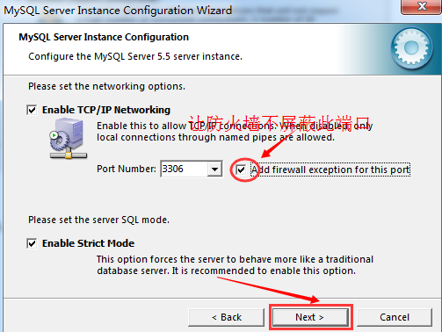

图-17

17、点击上图中“Next”按钮进入如图-18所示界面，在此界面中选择最下面的单选框选项，并在下方的下拉框选项中选择utf8编码

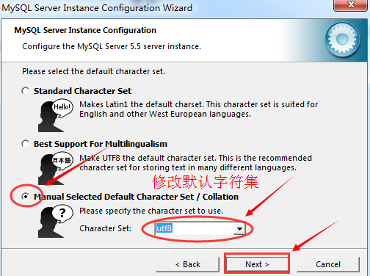

图-18

18、点击上图中“Next”按钮进入如图-19所示界面，在此界面中下面的复选框可选可不选，

如果选择的话，安装后会在系统环境变量中追加相关的路径，将来可以通过终端(命令)来打开mysql软件，其他默认选项不需修改

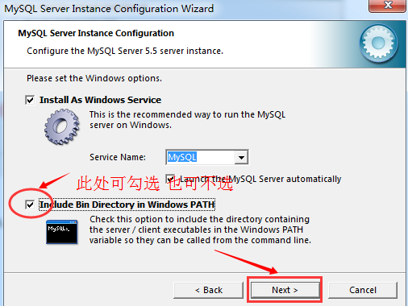

图-19

19、点击上图中“Next”按钮进入如图-20所示界面，在此界面中需要对

管理员用户(root)进行密码设置。“Enable root access from remote machines”

选项可选可不选，它表示是否允许root用户在其它的机器上登陆，如果要只允许本地用户访问，则不选中，如果允许远程用户访问则选中

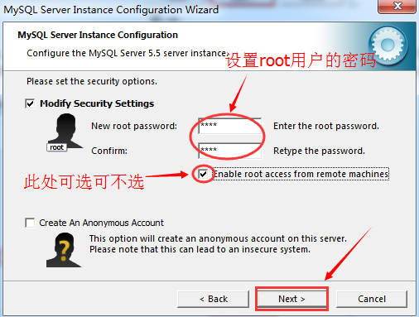

图-20

20、点击上图中“Next”按钮进入如图-21所示界面

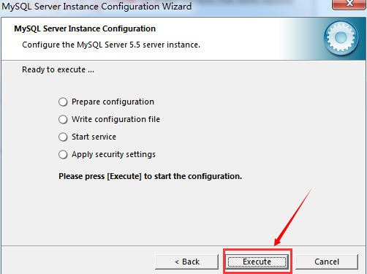

图-21

21、点击上图中“Execute”按钮开始执行，成功后界面中4个选项都会打上

蓝色的小钩，如图-22所示，点击“Finish”按钮按成所有安装

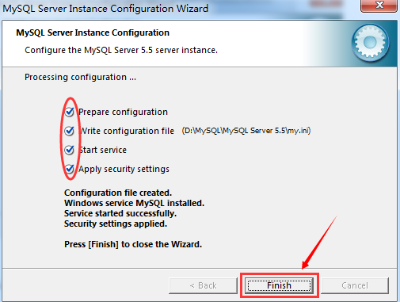

图-22

三、测试

在开始菜中找到“运行”选项，在输入框中输入“cmd”并启动，在启动的终端窗口中输入

mysql -u root -p 然后回车，此时回提示输入root用户的登陆密码，输入完成后回车，然后登陆完成。如下图所示：

